广州华商学院2024级成人高等学历
继续教育新生缴费指引

缴费时间：
即日起至2024年02月29日

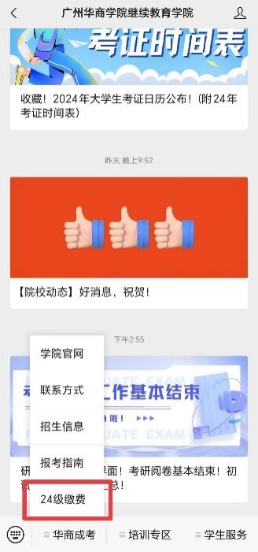
缴费流程：



2.点击“24级缴费”
1.关注公众号


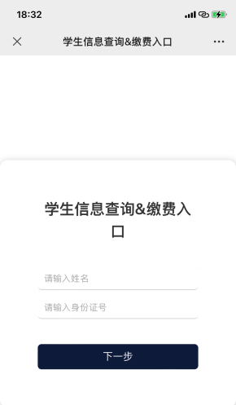

4.确认姓名，学号，身份证号，专业无误后，截图保存学号。
3.输入姓名和身份证号点击下一步

5、学费缴纳：
点击学费缴纳入口，输入姓名，学号，身份证号，点击登录进行缴纳。
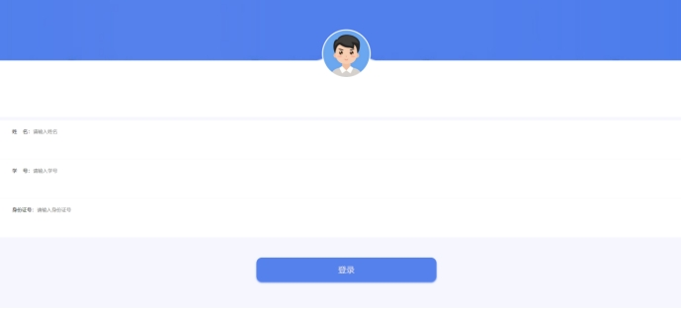

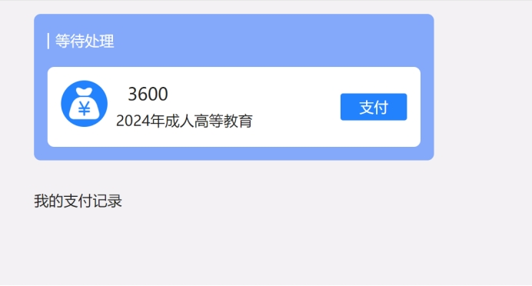

6.电子教材费缴纳
点击电子教材费缴纳，选择支付宝或微信支付，扫码缴费即可。
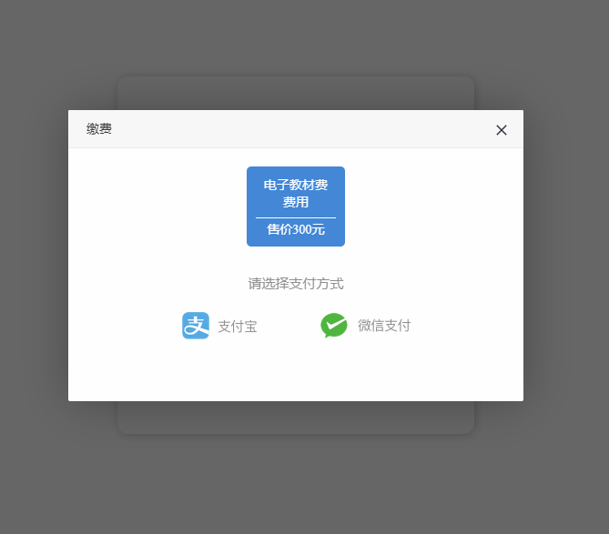

缴费成功后界面如下：


